*Leé el enunciado completo y con cuidado. Pensá bien la estrategia de resolución antes de comenzar el desarrollo de lo que te solicitan. El objetivo de este examen es evaluar la correcta aplicación de los conceptos y técnicas vistos hasta el momento:*

* *Correcta implementación de constructores.*
* *Modularización reutilizable y mantenible con uso de métodos con correcta parametrización y correcto encapsulamiento, publicando setters y getters sólo cuando corresponda.*
* *Manejo de clases y colecciones.*
* *Manejo de Asociación, Agregación y Composición.*
* *Manejo de relaciones jerárquicas. Herencia, Clases Abstractas e Interfaces.*
* *Importación y Exportación de proyectos Java desde Eclipse.*

**NOTA: DEBE RENOMBRAR EL PROYECTO INMEDIATAMENTE LUEGO DE IMPORTARLO EN ECLIPSE**

**Enunciado**

El Taller Mecánico Ort Boxes nos contrata para realizar un programa para poder tener una mejor administración de los servicios que realiza. Ellos son: cambio de aceite, alineación y encendido.

De cada servicio que se realiza se sabe:

String descripcion

double porcentaje ganancia

String patente

**y para cada tipo de servicio varía su precio de venta y su precio de costo.**

Además cada servicio es Detallable, lo que permite mostrar por pantalla qué tipo de servicio es, la patente del vehículo y el precio de la venta del servicio.

El modo de cálculo del costo de los servicios varía para cada uno de ellos:

* **Cambio de Aceite:** de este servicio se sabe la cantidad de horas que va a llevar (int). Es Cotizable por mano de obra y Cotizable por materiales. Esto significa que el costo del mismo es la suma del costo de las horas más el costo de los materiales.
* **Alineación:** de este servicio se sabe la cantidad de horas que va a llevar (int), si se incluye también balanceo o no (boolean) y un importe extra que es el costo del balanceo (double). Es Cotizable por mano de obra. Esto significa que el costo del mismo es el costo de las horas. Si incluyera también balanceo, a ese costo debe sumarse el valor extra por balanceo.
* **Encendido:** este servicio es Cotizable por materiales. Esto significa que el costo del mismo es el costo de los materiales.

Los costos tienen dos formas de calcularse, dependiendo del tipo de servicio (si para su cálculo se incluyen horas, insumos, o ambas):

* Si su costo incluye horas (mano de obra), se calcula multiplicando la cantidad de horas utilizadas para el servicio por el valor fijo de la hora.
* Si el costo incluye insumos, el mismo se calcula sumando el costo de los materiales (material1 + material2).

Finalmente, el precio de venta para todos los servicios se calcula **agregando al precio de costo** el porcentaje de ganancia (general y único).

Diagrama de clases **INCOMPLETO** de la solución:

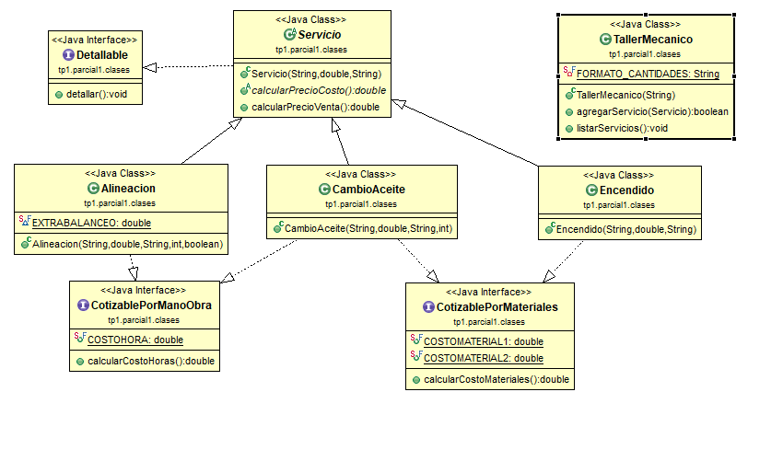

**Para aprobar el examen se deberá realizar lo siguiente:**

(en caso de necesitar algún getter, setter o implementar herencia se podrá agregar)

1. Completar (atributos y constructor) de la clase servicio
2. Completar (atributos y constructor) de la clases Encendido, Alineación y Cambio de aceite
3. Implementar el método detallar donde corresponda
4. Implementar el método calcularCostoHoras donde corresponda
5. Implementar el método calcularCostoMateriales donde corresponda
6. implementar el método calcularPrecioCosto donde corresponda
7. Completar (atributos y constructor) de la clase TallerMecanico
8. Completar el método agregarServicio que devuelve un *boolean* de la clase TallerMecanico. Recibe un servicio y si este no es nulo se agrega a la lista de servicios de lo contrario no hace nada. En caso de que se haya podido agregar se devuelve true de lo contrario false.
9. Completar el método listarServicios de la clase TallerMecanico, el cual lista la cantidad de servicios efectuados para cada tipo de servicio y además muestra el total de las ventas de todos los servicios (sumatoria de sus precios de venta).

**NOTA: Esta clase no deberá ser modificada por los alumnos.**

La ejecución de la clase **Parcial1** deberá arrojar el siguiente resultado:

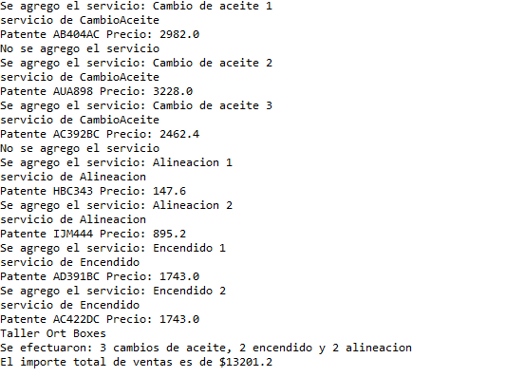

Para realizar el examen

* Descargar el archivo TP1-2021-C2-Parcial1-T1-ApellidoNombre.zip. del aula virtual
* Importar en Eclipse el proyecto descargado y renombrarlo con tu apellido y nombre. Por ejemplo: TP1-2021-C2-Parcial1-T1-PerezJuan
* Al finalizar el examen, exportarlo en un archivo ZIP con el mismo nombre del proyecto y subirlo en el aula virtual en el link correspondiente al examen, el archivo a subir debe llamarse igual que el proyecto.

**La entrega del examen debe completarse antes de cumplido el plazo establecido y debes asegurarte de terminar el intento y completar la entrega con “Enviar todo y Terminar”.**